Рекомендации для родителей по теме «Насекомые»
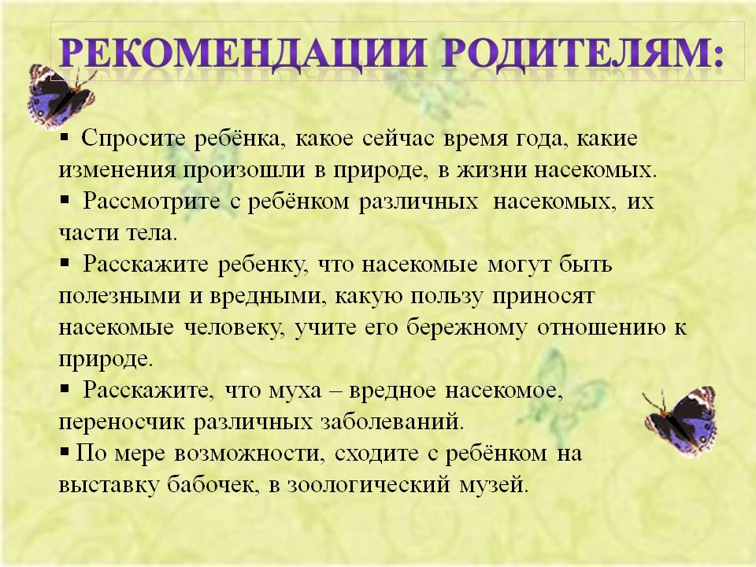
Изучаем насекомых, описываем, обращаем внимание на детали (наличие крылышек, сколько лапок, цвет). Пусть ребенок проговаривает каждое название насекомого.
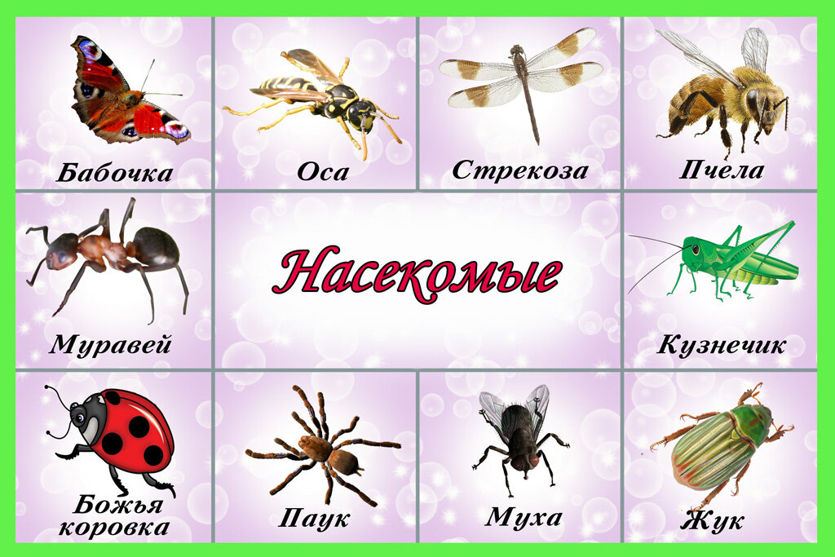

Отгадываем загадки
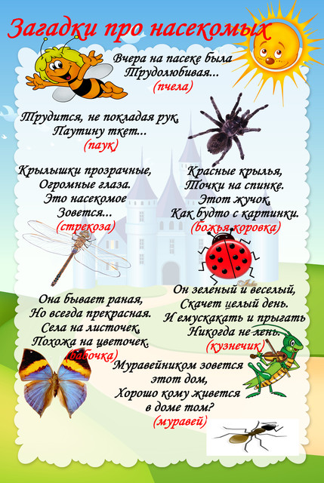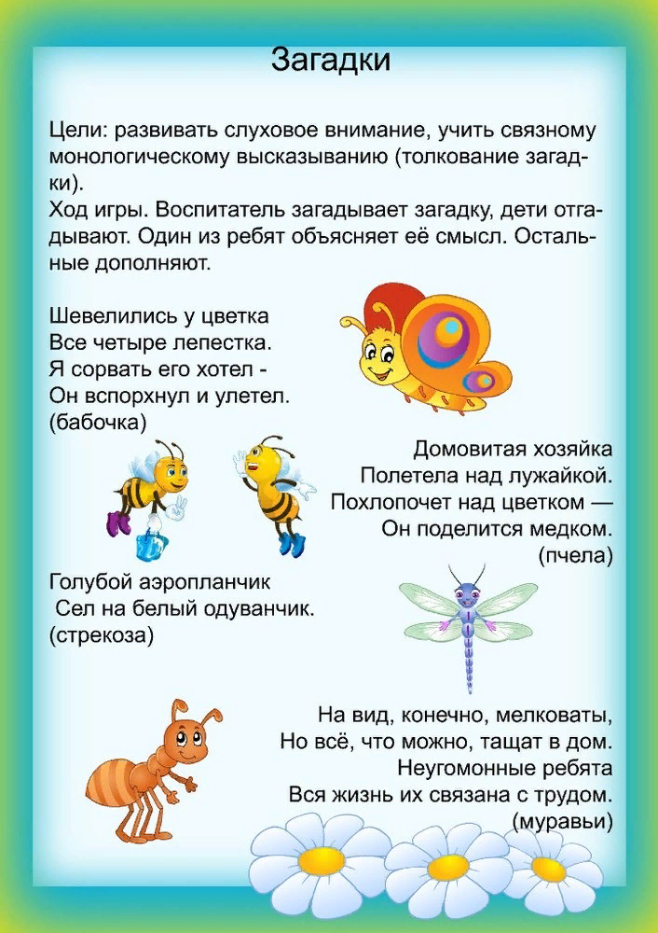
Текст прочитать, задать ребенку вопросы.
Итоговое задание: выучить одно из стихотворений. Записать ребенка на видео и прислать в чат.
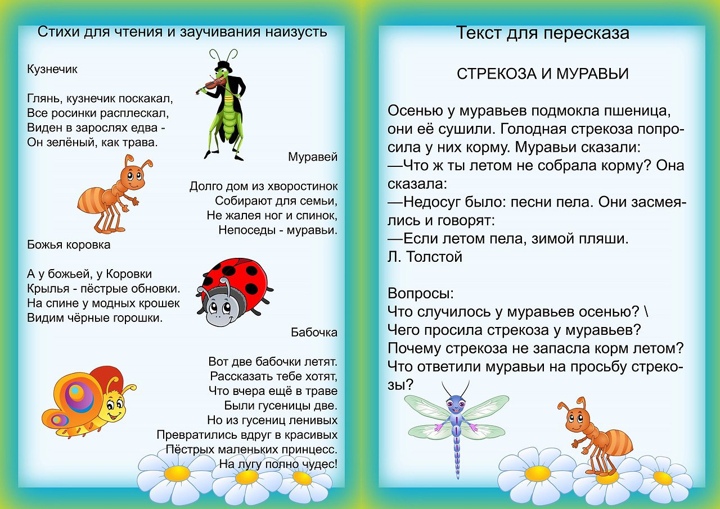

Итоговое задание:
На картоне нарисовать овал или круг карандашом. Дать ребенку пластилин красного цвета. Ребенок должен отламывать маленькие кусочки пластилина и размазывать его. Когда фигура полностью в пластилине добавить мордочку, лапки и круглишки на теле. Фото для примера ниже.
В процессе работы нужно делать фото и в конце сделать фото ребенка с выполненной работой.